РАБОЧАЯ ТЕТРАДЬ СТУДЕНТА

УП.11 «Разработка, администрирование и защита баз данных»
Специальность: 09.02.07 Информационные системы и программирование
Пара № 17: «★ Упражнение 1.9: импорт связанных данных»
Продолжительность: 90 минут
Дата: 17.10.2026
Студент: Ермилов Даниил Евгеньевич
Группа: 3ИП-1-24

📋 ОБЩИЕ СВЕДЕНИЯ
Параметр | Значение
Тема пары | ★ Упражнение 1.9: импорт связанных данных
Компетенции | ПК 11.4
Цель | Научиться импортировать связанные данные из Excel в PostgreSQL
Задачи | 1. Понять, что такое связанные данные. 2. Освоить порядок импорта. 3. Импортировать остатки. 4. Импортировать заказы. 5. Проверить связи
СУБД | PostgreSQL 17
Формат | Дистанционный
Технология | Программированное обучение + разноуровневые задания
ИКТ | МЭШ, pgAdmin, VS Code, Excel

🎯 ЦЕЛЬ ПАРЫ
После этой пары вы сможете:
- Объяснить, что такое связанные данные;
- Импортировать связанные данные из Excel;
- Соблюдать порядок импорта;
- Импортировать остатки (stock_items);
- Импортировать заказы (orders, order_items);
- Проверять связи между таблицами.

📚 ТЕОРЕТИЧЕСКАЯ ЧАСТЬ (25 минут)

1. Что такое связанные данные?
Связанные данные — это данные, которые ссылаются на другие таблицы через FOREIGN KEY.
Пример:
Таблица | Ссылается на
stock_items | products, sizes
orders | users
order_items | orders, products, sizes

2. Зачем нужен порядок импорта?
Проблема: если импортировать stock_items до products, то FOREIGN KEY не найдёт товар.
Решение: соблюдать порядок.

3. Порядок импорта
№ | Шаг | Что импортировать
1 | Справочники | categories, sizes
2 | Товары | products
3 | Остатки | stock_items
4 | Пользователи | users
5 | Заказы | orders
6 | Состав заказов | order_items

4. Какие файлы импортируем?
№ | Файл | Что содержит
1 | Stock_Items_import.xlsx | Остатки
2 | Orders_import.xlsx | Заказы

5. Способы импорта
№ | Способ | Плюсы | Минусы
1 | Через pgAdmin | Просто | Только CSV
2 | Через Python | Гибко | Нужен код
3 | Через SQL | Быстро | Нужен формат
Рекомендация: через Python (pandas + psycopg2).

6. Алгоритм импорта связанных данных
№ | Шаг | Что делать
1 | Проверить справочники | SELECT COUNT(*)
2 | Проверить товары | SELECT COUNT(*)
3 | Открыть файл | Excel
4 | Подготовить данные | Привести к формату БД
5 | Импортировать остатки | INSERT
6 | Проверить | SELECT COUNT(*)
7 | Импортировать заказы | INSERT
8 | Проверить | SELECT COUNT(*)

7. 📌 ПРИМЕР ДЛЯ ПОНИМАНИЯ
Пример 1. Импорт остатков:
python
import pandas as pd
import psycopg2

conn = psycopg2.connect(
host="localhost",
port=5432,
database="mir_chasov",
user="postgres",
password="123"
)
cursor = conn.cursor()

df = pd.read_excel("Stock_Items_import.xlsx")

for _, row in df.iterrows():
cursor.execute(
"INSERT INTO stock_items (product_id, size_id, quantity) VALUES (%s, %s, %s)",
(row['product_id'], row['size_id'], row['quantity'])
)

conn.commit()
cursor.close()
conn.close()
Пример 2. Проверка связей:
sql
SELECT * FROM stock_items LIMIT 5;

🛠️ ПРАКТИЧЕСКАЯ ЧАСТЬ (55 минут)

ЗАДАНИЕ 1: Подготовка (5 минут)
Задание 1.1. Проверьте справочники
Цель: проверить, что справочники импортированы.
Ваш SQL:
sql
-- Подготовка таблиц и исходных справочников
DROP SCHEMA IF EXISTS perfume17 CASCADE;
CREATE SCHEMA perfume17;
CREATE TABLE perfume17.categories (category_id SERIAL PRIMARY KEY, name VARCHAR(100) NOT NULL UNIQUE);
CREATE TABLE perfume17.variants (variant_id SERIAL PRIMARY KEY, volume_ml INTEGER NOT NULL UNIQUE CHECK (volume_ml > 0));
CREATE TABLE perfume17.roles (role_id SERIAL PRIMARY KEY, name VARCHAR(100) NOT NULL UNIQUE);
CREATE TABLE perfume17.users (
user_id SERIAL PRIMARY KEY, last_name VARCHAR(100) NOT NULL,
first_name VARCHAR(100) NOT NULL, middle_name VARCHAR(100),
login VARCHAR(100) NOT NULL UNIQUE, role_id INTEGER NOT NULL REFERENCES perfume17.roles(role_id)
);
CREATE TABLE perfume17.products (
product_id SERIAL PRIMARY KEY, category_id INTEGER NOT NULL REFERENCES perfume17.categories(category_id),
name VARCHAR(200) NOT NULL, manufacturer VARCHAR(100) NOT NULL, UNIQUE(name, manufacturer)
);
CREATE TABLE perfume17.stock_items (
stock_item_id SERIAL PRIMARY KEY, product_id INTEGER NOT NULL REFERENCES perfume17.products(product_id),
variant_id INTEGER NOT NULL REFERENCES perfume17.variants(variant_id),
quantity INTEGER NOT NULL CHECK (quantity >= 0), price NUMERIC(10,2) NOT NULL CHECK (price > 0),
UNIQUE(product_id, variant_id)
);
CREATE TABLE perfume17.orders (
order_id INTEGER PRIMARY KEY, order_date DATE NOT NULL,
user_id INTEGER NOT NULL REFERENCES perfume17.users(user_id)
);
CREATE TABLE perfume17.order_items (
order_item_id SERIAL PRIMARY KEY, order_id INTEGER NOT NULL REFERENCES perfume17.orders(order_id),
product_id INTEGER NOT NULL REFERENCES perfume17.products(product_id),
variant_id INTEGER NOT NULL REFERENCES perfume17.variants(variant_id),
quantity INTEGER NOT NULL CHECK (quantity > 0), price NUMERIC(10,2) NOT NULL CHECK (price > 0)
);
INSERT INTO perfume17.categories (name) VALUES
('Парфюмерная вода'),
('Туалетная вода'),
('Одеколоны'),
('Парфюмерные спреи');
INSERT INTO perfume17.variants (volume_ml) VALUES
(30),
(50),
(100);
INSERT INTO perfume17.roles (name) VALUES
('Администратор'),
('Менеджер'),
('Авторизованный пользователь');
INSERT INTO perfume17.users (last_name, first_name, middle_name, login, role_id) VALUES
('Иванов', 'Иван', 'Сергеевич', 'admin', 1),
('Петров', 'Пётр', 'Алексеевич', 'manager1', 2),
('Смирнова', 'Ольга', 'Викторовна', 'manager2', 2),
('Сидоров', 'Алексей', 'Иванович', 'client01', 3),
('Кузнецова', 'Анна', 'Ивановна', 'client02', 3),
('Орлов', 'Алексей', 'Иванович', 'client03', 3),
('Новикова', 'Анна', 'Ивановна', 'client04', 3),
('Морозов', 'Алексей', 'Иванович', 'client05', 3),
('Волкова', 'Анна', 'Ивановна', 'client06', 3),
('Соколов', 'Алексей', 'Иванович', 'client07', 3),
('Лебедева', 'Анна', 'Ивановна', 'client08', 3),
('Попов', 'Алексей', 'Иванович', 'client09', 3),
('Егорова', 'Анна', 'Ивановна', 'client10', 3),
('Зайцев', 'Алексей', 'Иванович', 'client11', 3),
('Павлова', 'Анна', 'Ивановна', 'client12', 3),
('Семёнов', 'Алексей', 'Иванович', 'client13', 3),
('Фёдорова', 'Анна', 'Ивановна', 'client14', 3),
('Козлов', 'Алексей', 'Иванович', 'client15', 3),
('Макарова', 'Анна', 'Ивановна', 'client16', 3),
('Белов', 'Алексей', 'Иванович', 'client17', 3);
INSERT INTO perfume17.products (category_id, name, manufacturer) VALUES
(1, 'Жасминовый сад', 'АромаЛайн'),
(1, 'Роза утром', 'Нота'),
(1, 'Пион', 'ПарфюмДом'),
(1, 'Белая лилия', 'Композиция'),
(1, 'Фиалка', 'АромаЛайн'),
(1, 'Сирень', 'Нота'),
(1, 'Цветочный вечер', 'ПарфюмДом'),
(1, 'Лепесток', 'Композиция'),
(2, 'Морской бриз', 'АромаЛайн'),
(2, 'Зелёный лист', 'Нота'),
(2, 'Утренний воздух', 'ПарфюмДом'),
(2, 'Цитрус', 'Композиция'),
(2, 'Лимонный свет', 'АромаЛайн'),
(2, 'Чистая линия', 'Нота'),
(2, 'Ветер', 'ПарфюмДом'),
(2, 'Прохлада', 'Композиция'),
(3, 'Бергамот', 'АромаЛайн'),
(3, 'Лайм', 'Нота'),
(3, 'Апельсин', 'ПарфюмДом'),
(3, 'Грейпфрут', 'Композиция'),
(3, 'Лимон', 'АромаЛайн'),
(3, 'Мандарин', 'Нота'),
(3, 'Нероли', 'ПарфюмДом'),
(3, 'Свежий цитрус', 'Композиция'),
(4, 'Лёгкий цветок', 'АромаЛайн'),
(4, 'Тёплая ваниль', 'Нота'),
(4, 'Ягодная нота', 'ПарфюмДом'),
(4, 'Свежий лист', 'Композиция'),
(4, 'Мягкий цитрус', 'АромаЛайн'),
(4, 'Солнечный день', 'Нота'),
(4, 'Тихий вечер', 'ПарфюмДом');

-- Задание 1.1
SELECT 'categories' AS table_name, COUNT(*) FROM perfume17.categories
UNION ALL SELECT 'variants', COUNT(*) FROM perfume17.variants
UNION ALL SELECT 'users', COUNT(*) FROM perfume17.users;
Результат: ☑ Справочники проверены
📸 Вставьте скриншот:
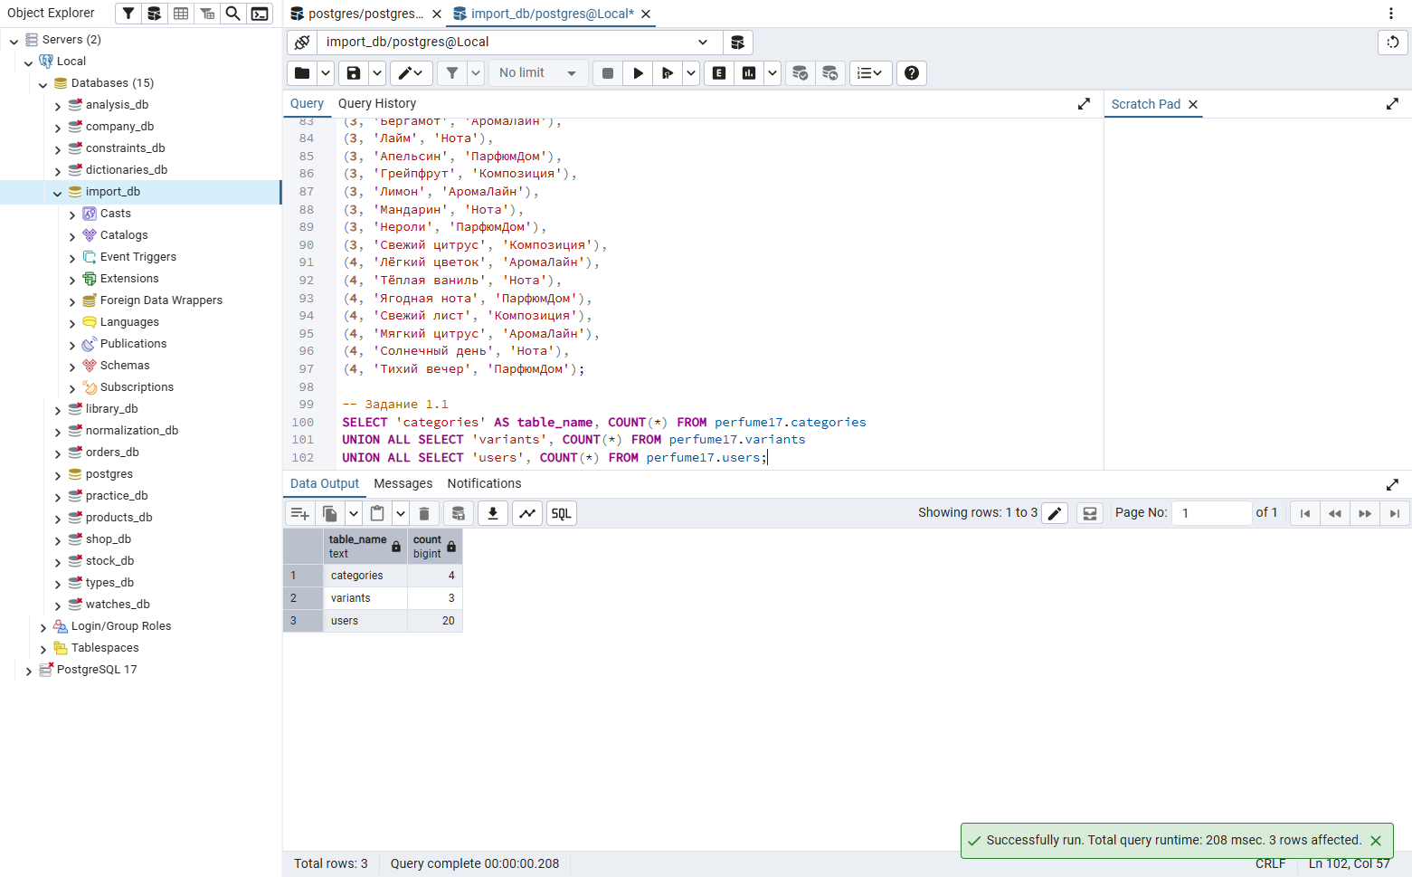
Задание 1.2. Проверьте товары
Цель: проверить, что товары импортированы.
Ваш SQL:
sql
-- Задание 1.2
SELECT COUNT(*) AS products_count FROM perfume17.products;
SELECT product_id, name, manufacturer FROM perfume17.products ORDER BY product_id LIMIT 5;
Результат: ☑ Товары проверены
📸 Вставьте скриншот:
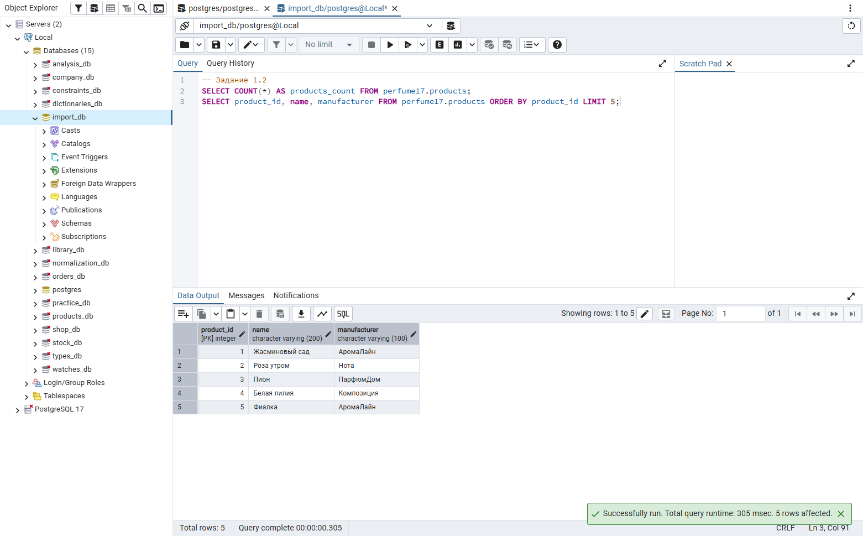

ЗАДАНИЕ 2: Импорт остатков (15 минут)
Задание 2.1. Откройте файл Stock_Items_import.xlsx
Цель: открыть файл.
📸 Вставьте скриншот:
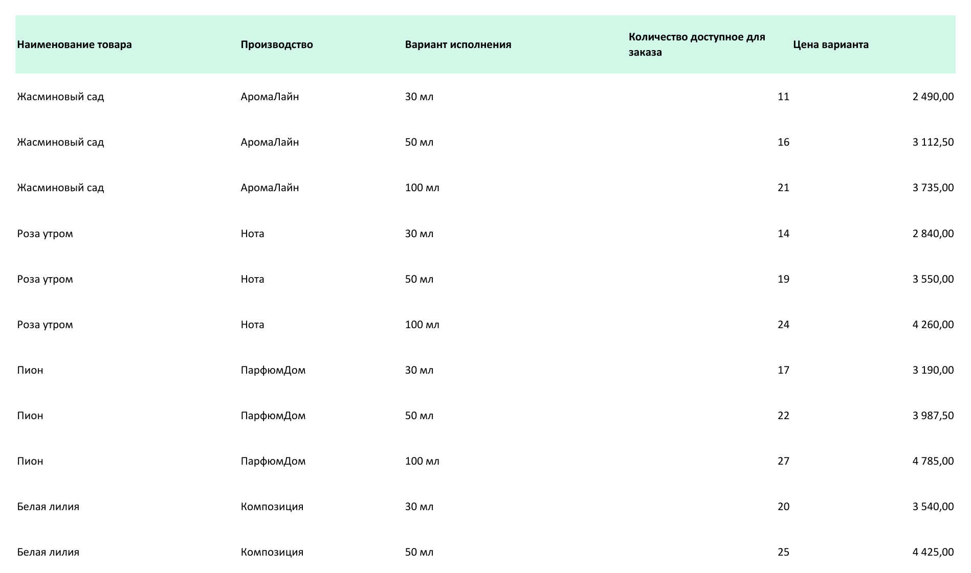
Задание 2.2. Изучите структуру
№ | Колонка | Тип
1 | Наименование товара | VARCHAR
2 | Производство | VARCHAR
3 | Размер | NUMERIC
4 | Количество | INTEGER
Результат: ☑ Структура изучена
📸 Вставьте скриншот:
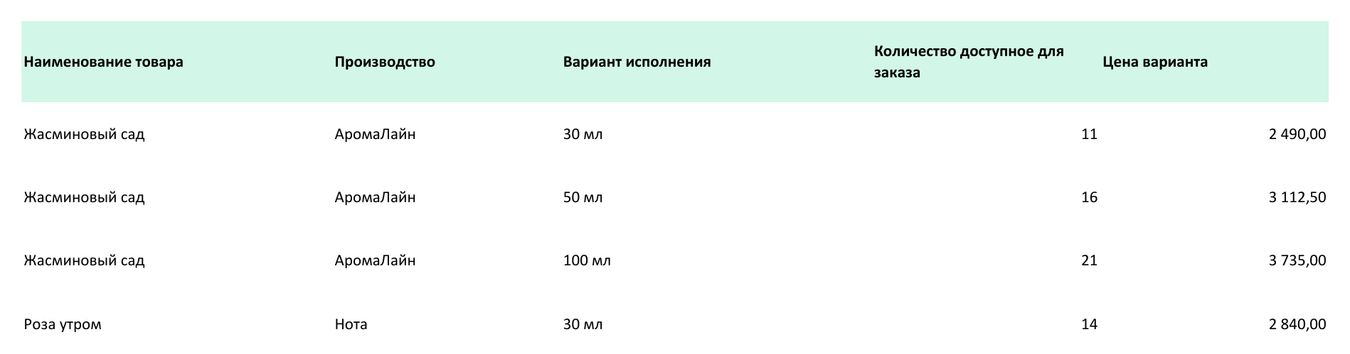
Задание 2.3. Подготовьте данные
Цель: привести данные к формату БД.
Ваш SQL:
sql
-- Задание 2.3
SELECT column_name, data_type FROM information_schema.columns WHERE table_schema='perfume17' AND table_name='stock_items' ORDER BY ordinal_position;
Результат: ☑ Данные подготовлены
📸 Вставьте скриншот:
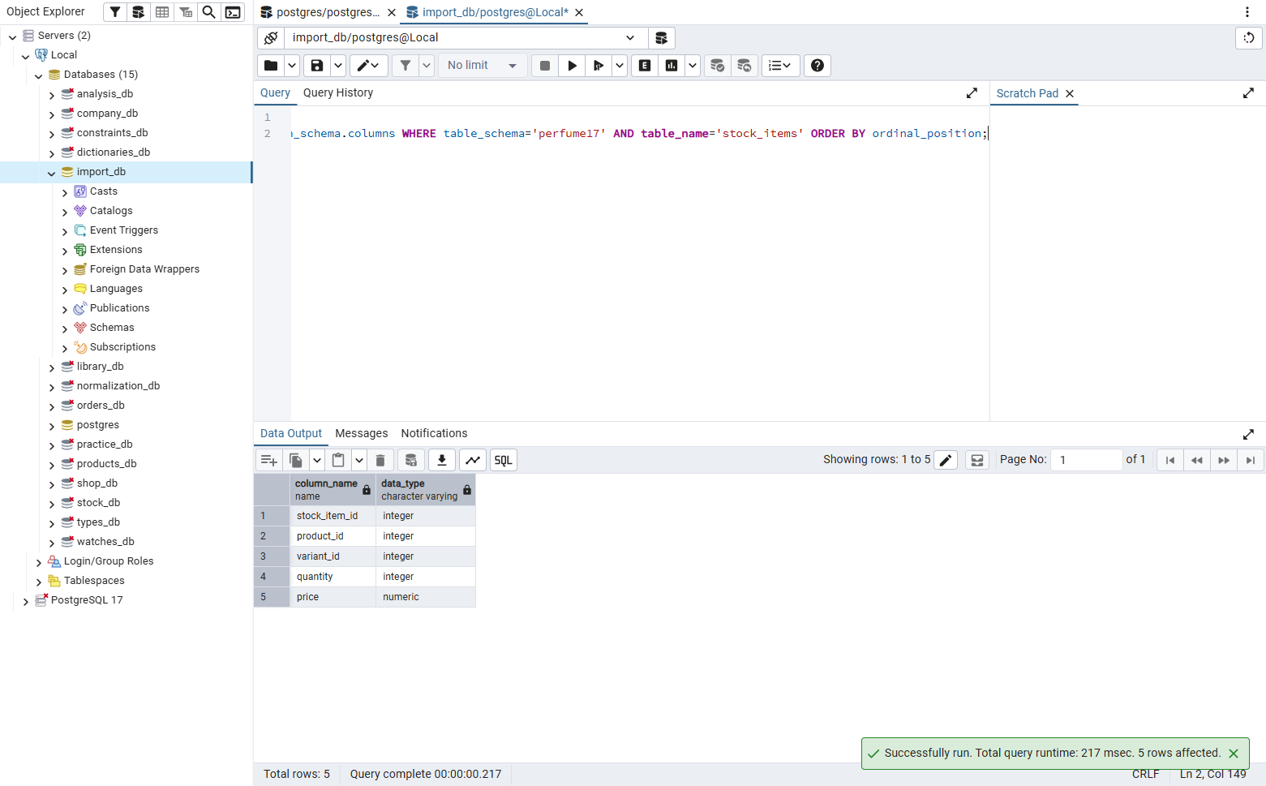
Задание 2.4. Импортируйте данные
Цель: импортировать данные в stock_items.
Ваш SQL:
sql
-- Задание 2.4
INSERT INTO perfume17.stock_items (product_id, variant_id, quantity, price) VALUES
(1, 1, 11, 2490),
(1, 2, 16, 3112.5),
(1, 3, 21, 3735),
(2, 1, 14, 2840),
(2, 2, 19, 3550),
(2, 3, 24, 4260),
(3, 1, 17, 3190),
(3, 2, 22, 3987.5),
(3, 3, 27, 4785),
(4, 1, 20, 3540),
(4, 2, 25, 4425),
(4, 3, 6, 5310),
(5, 1, 23, 3890),
(5, 2, 28, 4862.5),
(5, 3, 9, 5835),
(6, 1, 26, 4240),
(6, 2, 7, 5300),
(6, 3, 12, 6360),
(7, 1, 5, 4590),
(7, 2, 10, 5737.5),
(7, 3, 15, 6885),
(8, 1, 8, 4940),
(8, 2, 13, 6175),
(8, 3, 18, 7410),
(9, 1, 11, 1490),
(9, 2, 16, 1862.5),
(9, 3, 21, 2235),
(10, 1, 14, 1740),
(10, 2, 19, 2175),
(10, 3, 24, 2610),
(11, 1, 17, 1990),
(11, 2, 22, 2487.5),
(11, 3, 27, 2985),
(12, 1, 20, 2240),
(12, 2, 25, 2800),
(12, 3, 6, 3360),
(13, 1, 23, 2490),
(13, 2, 28, 3112.5),
(13, 3, 9, 3735),
(14, 1, 26, 2740),
(14, 2, 7, 3425),
(14, 3, 12, 4110),
(15, 1, 5, 2990),
(15, 2, 10, 3737.5),
(15, 3, 15, 4485),
(16, 1, 8, 3240),
(16, 2, 13, 4050),
(16, 3, 18, 4860),
(17, 1, 11, 990),
(17, 2, 16, 1237.5),
(17, 3, 21, 1485),
(18, 1, 14, 1170),
(18, 2, 19, 1462.5),
(18, 3, 24, 1755),
(19, 1, 17, 1350),
(19, 2, 22, 1687.5),
(19, 3, 27, 2025),
(20, 1, 20, 1530),
(20, 2, 25, 1912.5),
(20, 3, 6, 2295),
(21, 1, 23, 1710),
(21, 2, 28, 2137.5),
(21, 3, 9, 2565),
(22, 1, 26, 1890),
(22, 2, 7, 2362.5),
(22, 3, 12, 2835),
(23, 1, 5, 2070),
(23, 2, 10, 2587.5),
(23, 3, 15, 3105),
(24, 1, 8, 2250),
(24, 2, 13, 2812.5),
(24, 3, 18, 3375),
(25, 1, 11, 690),
(25, 2, 16, 862.5),
(25, 3, 21, 1035),
(26, 1, 14, 840),
(26, 2, 19, 1050),
(26, 3, 24, 1260),
(27, 1, 17, 990),
(27, 2, 22, 1237.5),
(27, 3, 27, 1485),
(28, 1, 2, 1140),
(28, 2, 1, 1425),
(28, 3, 1, 1710),
(29, 1, 1, 1290),
(29, 2, 1, 1612.5),
(29, 3, 1, 1935),
(30, 1, 1, 1440),
(30, 2, 0, 1800),
(30, 3, 1, 2160),
(31, 1, 0, 1590),
(31, 2, 0, 1987.5),
(31, 3, 0, 2385);
Результат: ☑ Данные импортированы
📸 Вставьте скриншот:
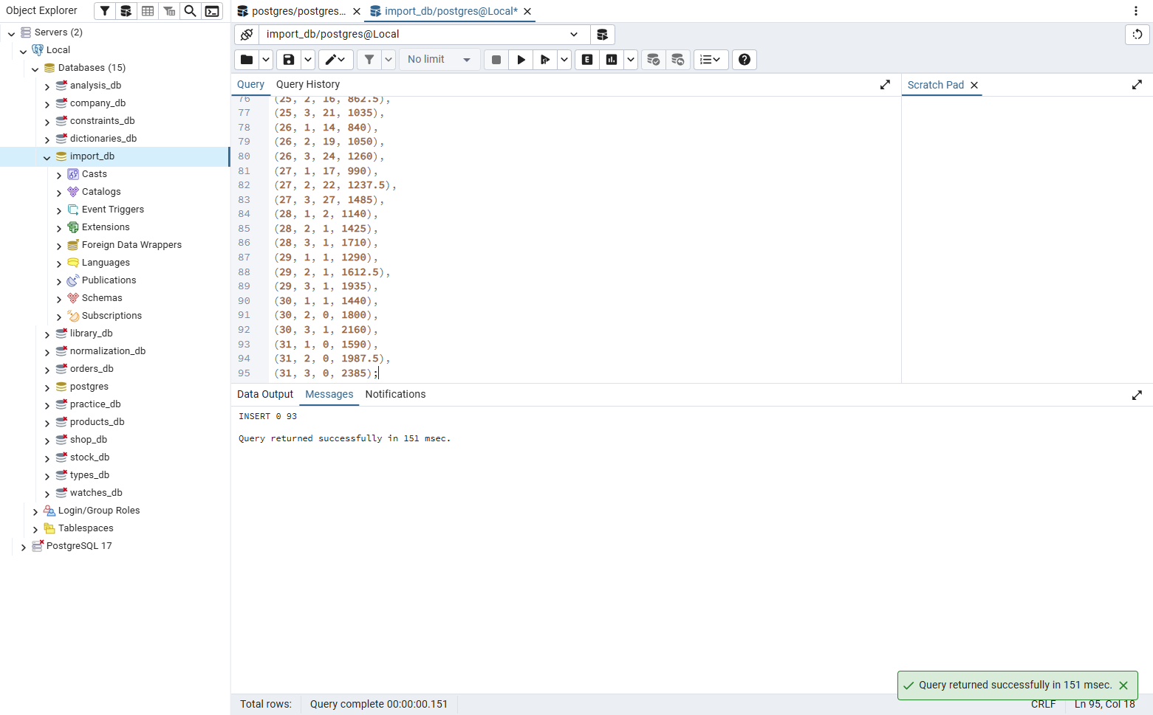
Задание 2.5. Проверьте импорт
Цель: проверить SELECT COUNT(*).
Ваш SQL:
sql
-- Задание 2.5
SELECT COUNT(*) AS stock_items_count FROM perfume17.stock_items;
Результат: ☑ Импорт проверен
📸 Вставьте скриншот:
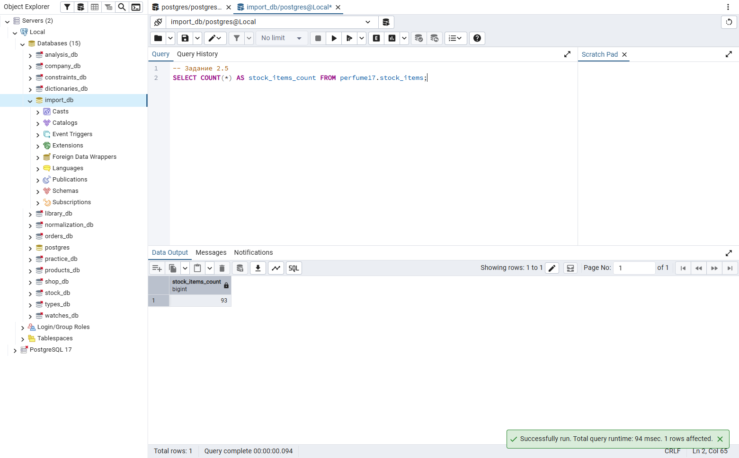

ЗАДАНИЕ 3: Импорт заказов (15 минут)
Задание 3.1. Откройте файл Orders_import.xlsx
Цель: открыть файл.
📸 Вставьте скриншот:
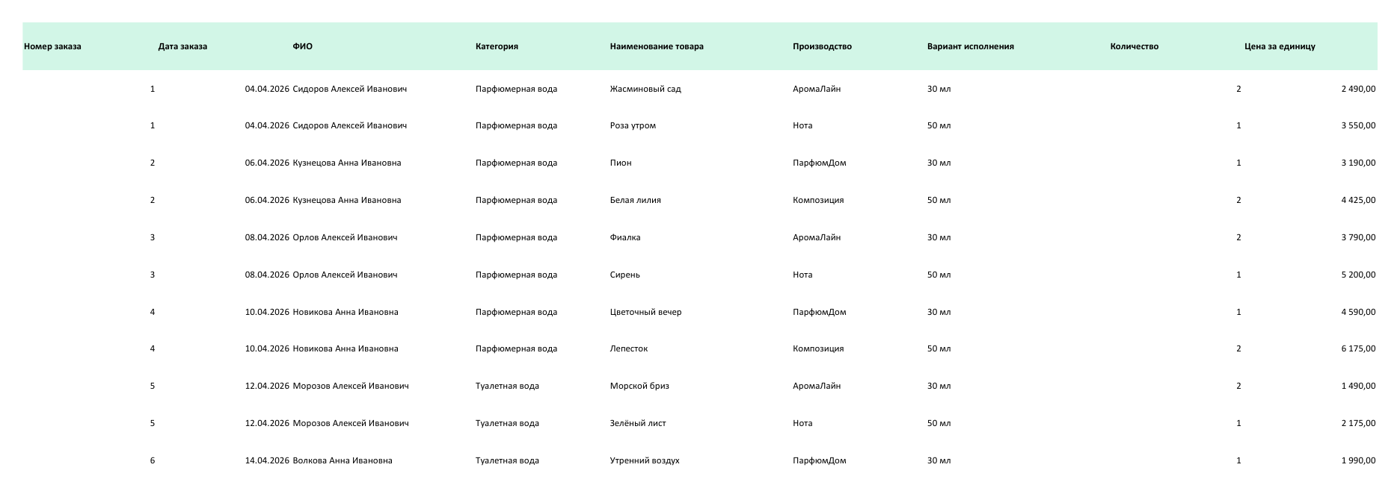
Задание 3.2. Изучите структуру
№ | Колонка | Тип
1 | Номер заказа | INTEGER
2 | Дата заказа | DATE
3 | ФИО | VARCHAR
4 | Категория | VARCHAR
5 | Наименование товара | VARCHAR
6 | Производство | VARCHAR
7 | Размер | NUMERIC
8 | Количество | INTEGER
9 | Цена за единицу | NUMERIC
Результат: ☑ Структура изучена
📸 Вставьте скриншот:
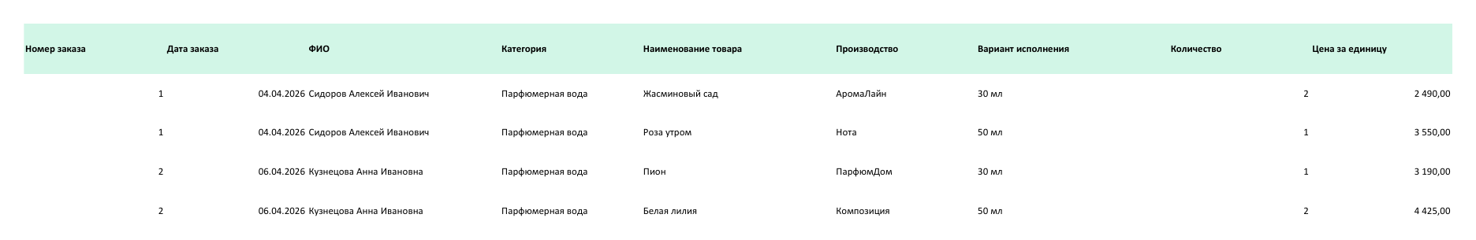
Задание 3.3. Подготовьте данные
Цель: привести данные к формату БД.
Ваш SQL:
sql
-- Задание 3.3
SELECT order_id, order_date, user_id FROM (VALUES
(1, '2026-04-04', 4),
(2, '2026-04-06', 5),
(3, '2026-04-08', 6),
(4, '2026-04-10', 7),
(5, '2026-04-12', 8),
(6, '2026-04-14', 9),
(7, '2026-04-16', 10),
(8, '2026-04-18', 11),
(9, '2026-04-20', 12),
(10, '2026-04-22', 13),
(11, '2026-04-24', 14),
(12, '2026-04-26', 15),
(13, '2026-04-28', 16),
(14, '2026-04-30', 17),
(15, '2026-05-02', 18)) AS prepared(order_id, order_date, user_id) ORDER BY order_id;
Результат: ☑ Данные подготовлены
📸 Вставьте скриншот:
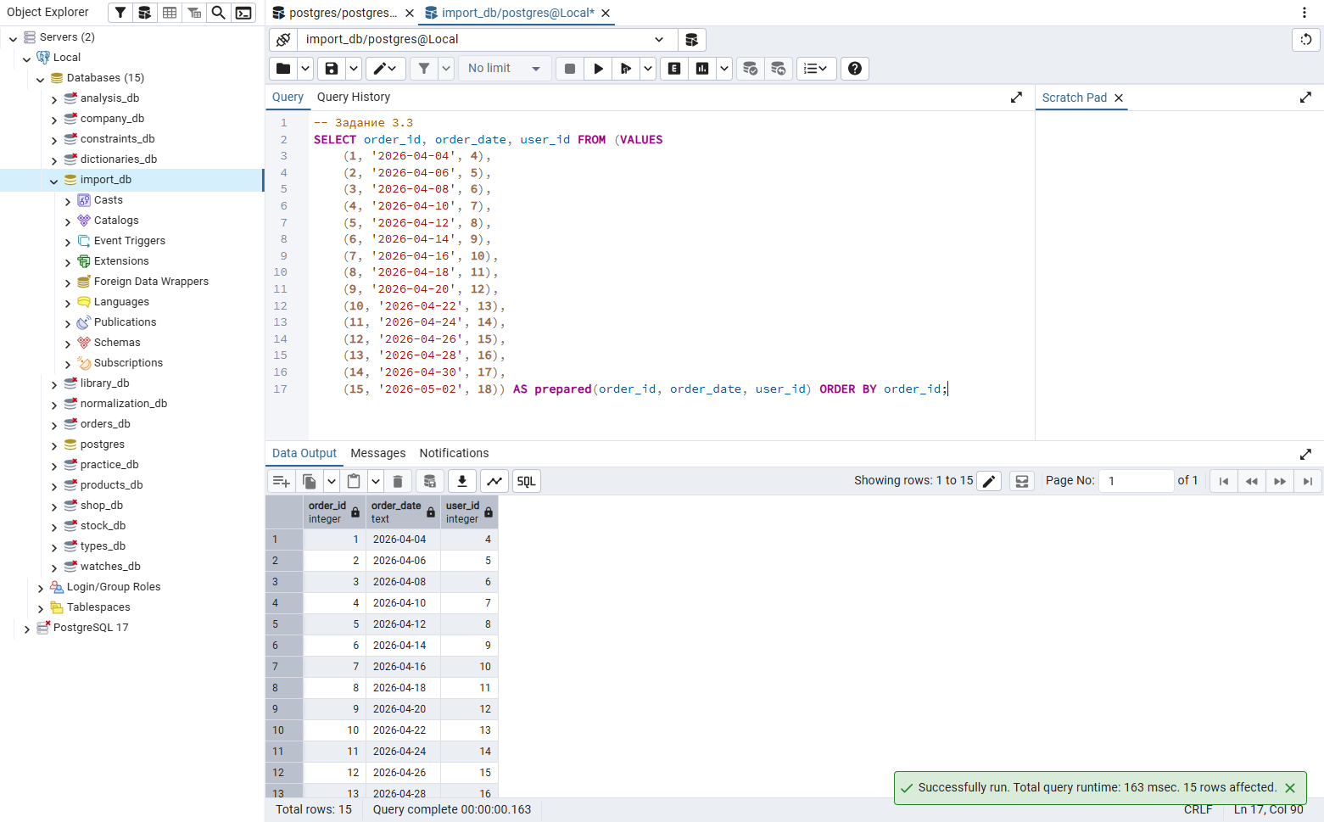
Задание 3.4. Импортируйте данные в orders
Цель: импортировать заказы.
Ваш SQL:
sql
-- Задание 3.4
INSERT INTO perfume17.orders (order_id, order_date, user_id) VALUES
(1, '2026-04-04', 4),
(2, '2026-04-06', 5),
(3, '2026-04-08', 6),
(4, '2026-04-10', 7),
(5, '2026-04-12', 8),
(6, '2026-04-14', 9),
(7, '2026-04-16', 10),
(8, '2026-04-18', 11),
(9, '2026-04-20', 12),
(10, '2026-04-22', 13),
(11, '2026-04-24', 14),
(12, '2026-04-26', 15),
(13, '2026-04-28', 16),
(14, '2026-04-30', 17),
(15, '2026-05-02', 18);
Результат: ☑ Данные импортированы
📸 Вставьте скриншот:
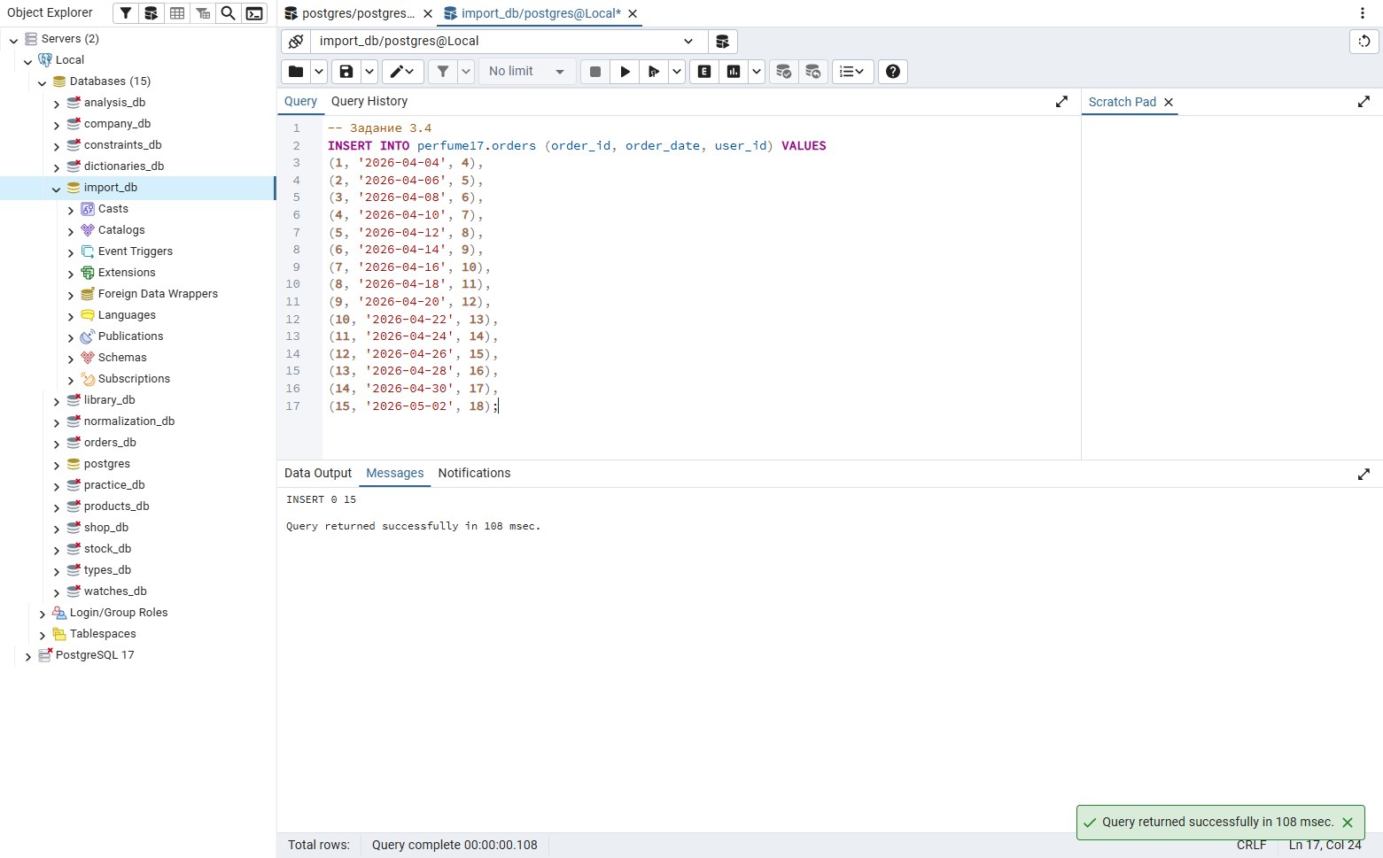
Задание 3.5. Импортируйте данные в order_items
Цель: импортировать состав заказов.
Ваш SQL:
sql
-- Задание 3.5
INSERT INTO perfume17.order_items (order_id, product_id, variant_id, quantity, price) VALUES
(1, 1, 1, 2, 2490),
(1, 2, 2, 1, 3550),
(2, 3, 1, 1, 3190),
(2, 4, 2, 2, 4425),
(3, 5, 1, 2, 3790),
(3, 6, 2, 1, 5200),
(4, 7, 1, 1, 4590),
(4, 8, 2, 2, 6175),
(5, 9, 1, 2, 1490),
(5, 10, 2, 1, 2175),
(6, 11, 1, 1, 1990),
(6, 12, 2, 2, 2800),
(7, 13, 1, 2, 2490),
(7, 14, 2, 1, 3425),
(8, 15, 1, 1, 2990),
(8, 16, 2, 2, 4050),
(9, 17, 1, 2, 990),
(9, 18, 2, 1, 1462.5),
(10, 19, 1, 1, 1350),
(10, 20, 2, 2, 1912.5),
(11, 21, 1, 2, 1710),
(11, 22, 2, 1, 2362.5),
(12, 23, 1, 1, 2070),
(12, 24, 2, 2, 2812.5),
(13, 25, 1, 2, 690),
(13, 26, 2, 1, 1050),
(14, 27, 1, 1, 990),
(14, 1, 2, 2, 3112.5),
(15, 2, 1, 2, 2840),
(15, 3, 2, 1, 3987.5);
Результат: ☑ Данные импортированы
📸 Вставьте скриншот:
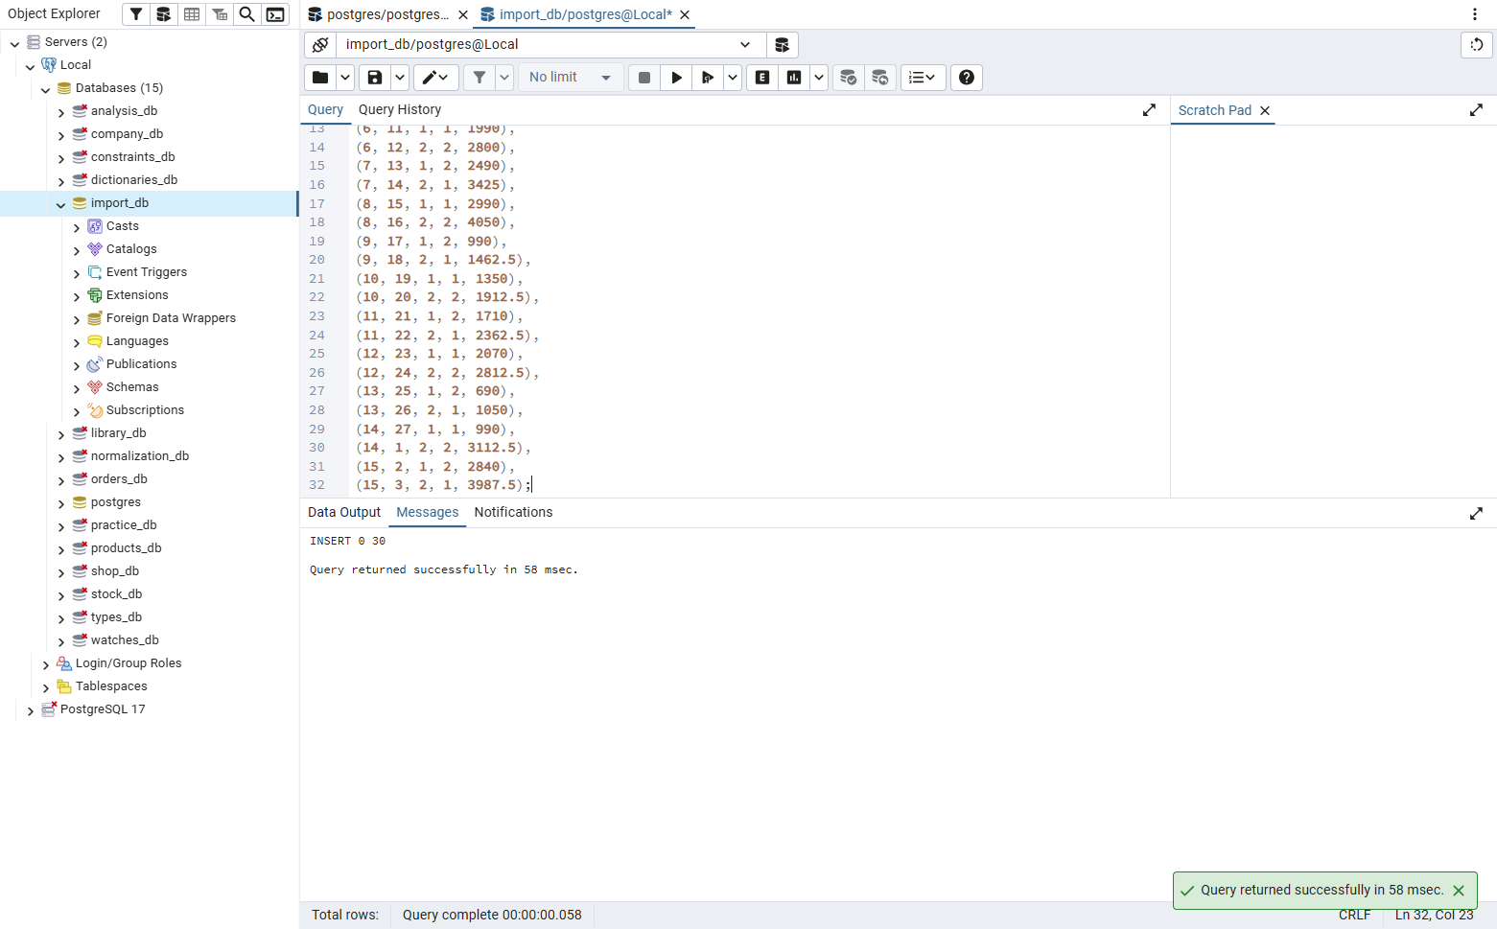
Задание 3.6. Проверьте импорт
Цель: проверить SELECT COUNT(*).
Ваш SQL:
sql
-- Задание 3.6
SELECT 'orders' AS table_name, COUNT(*) FROM perfume17.orders
UNION ALL SELECT 'order_items', COUNT(*) FROM perfume17.order_items;
Результат: ☑ Импорт проверен
📸 Вставьте скриншот:
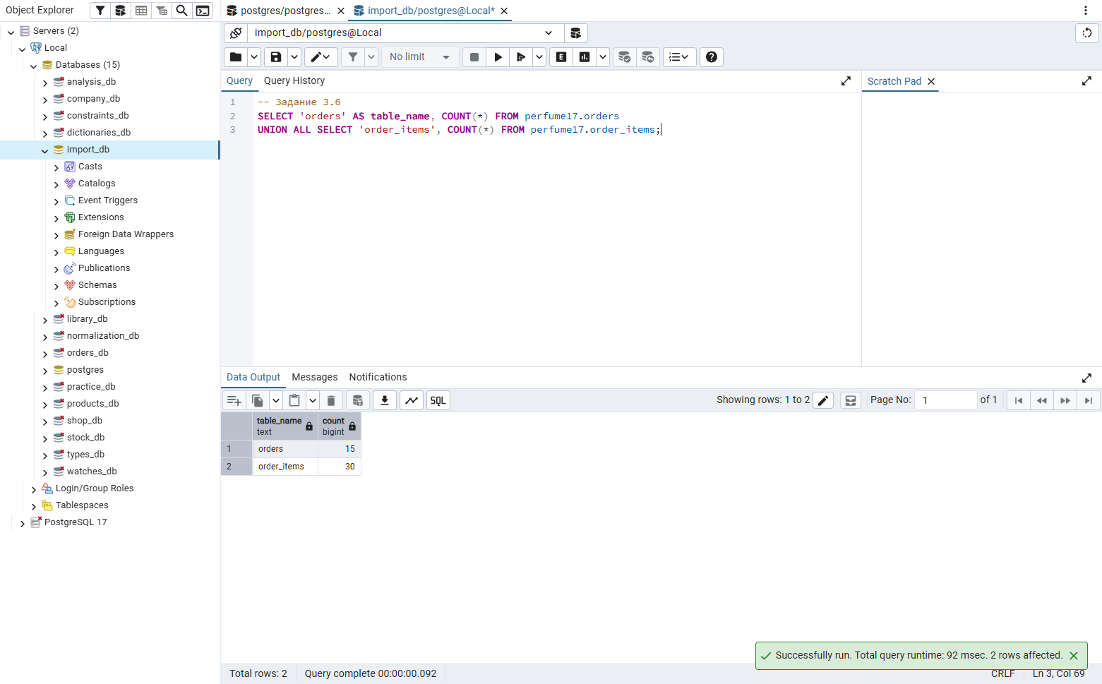

ЗАДАНИЕ 4: Проверка связей (10 минут)
Задание 4.1. Проверьте связь stock_items → products
Цель: проверить, что все product_id существуют.
Ваш SQL:
sql
-- Задание 4.1
SELECT COUNT(*) AS missing_products FROM perfume17.stock_items s LEFT JOIN perfume17.products p ON p.product_id=s.product_id WHERE p.product_id IS NULL;
Результат: ☑ Связь проверена
📸 Вставьте скриншот:
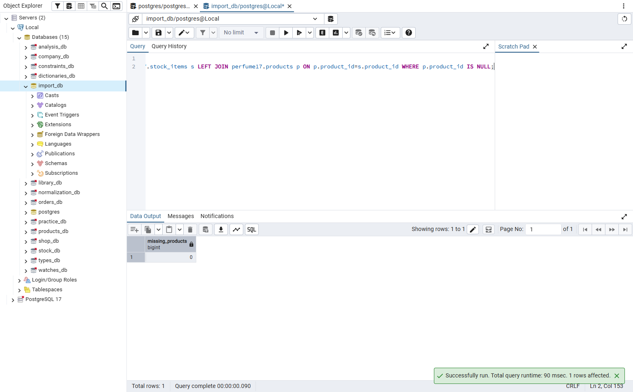
Задание 4.2. Проверьте связь stock_items → sizes
Цель: проверить, что все size_id существуют.
Ваш SQL:
sql
-- Задание 4.2
SELECT COUNT(*) AS missing_variants FROM perfume17.stock_items s LEFT JOIN perfume17.variants v ON v.variant_id=s.variant_id WHERE v.variant_id IS NULL;
Результат: ☑ Связь проверена
📸 Вставьте скриншот:
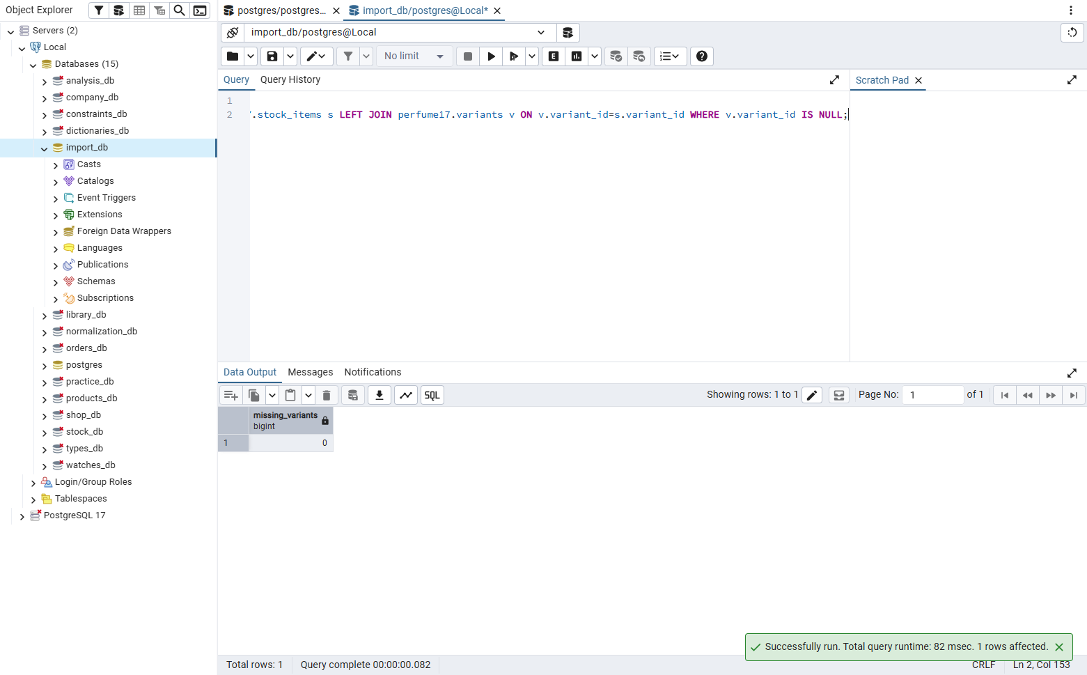
Задание 4.3. Проверьте связь orders → users
Цель: проверить, что все user_id существуют.
Ваш SQL:
sql
-- Задание 4.3
SELECT COUNT(*) AS missing_users FROM perfume17.orders o LEFT JOIN perfume17.users u ON u.user_id=o.user_id WHERE u.user_id IS NULL;
Результат: ☑ Связь проверена
📸 Вставьте скриншот:
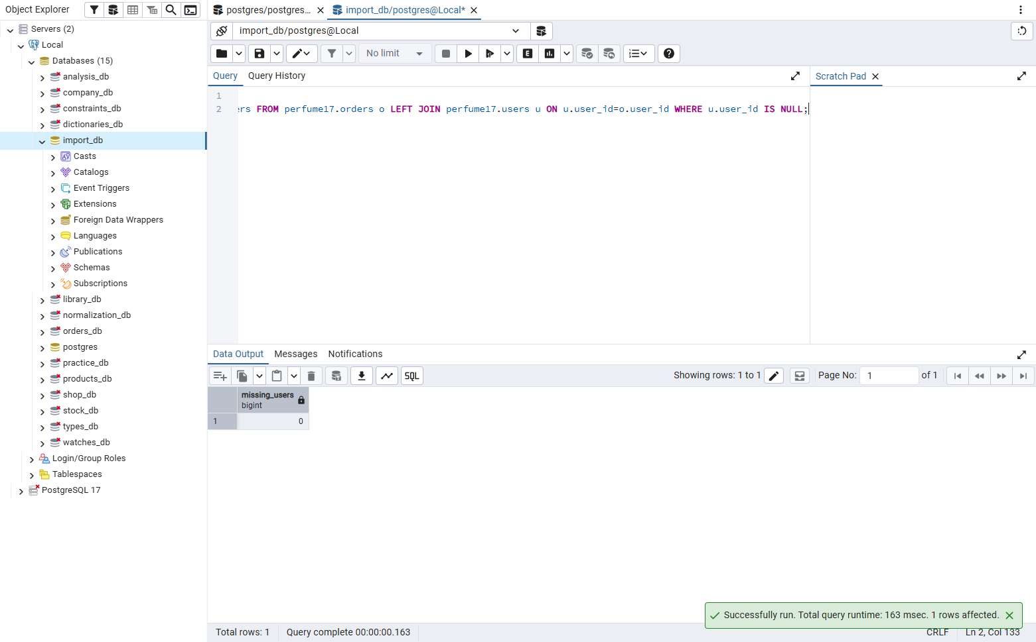
Задание 4.4. Проверьте связь order_items → orders
Цель: проверить, что все order_id существуют.
Ваш SQL:
sql
-- Задание 4.4
SELECT COUNT(*) AS missing_orders FROM perfume17.order_items i LEFT JOIN perfume17.orders o ON o.order_id=i.order_id WHERE o.order_id IS NULL;
Результат: ☑ Связь проверена
📸 Вставьте скриншот:
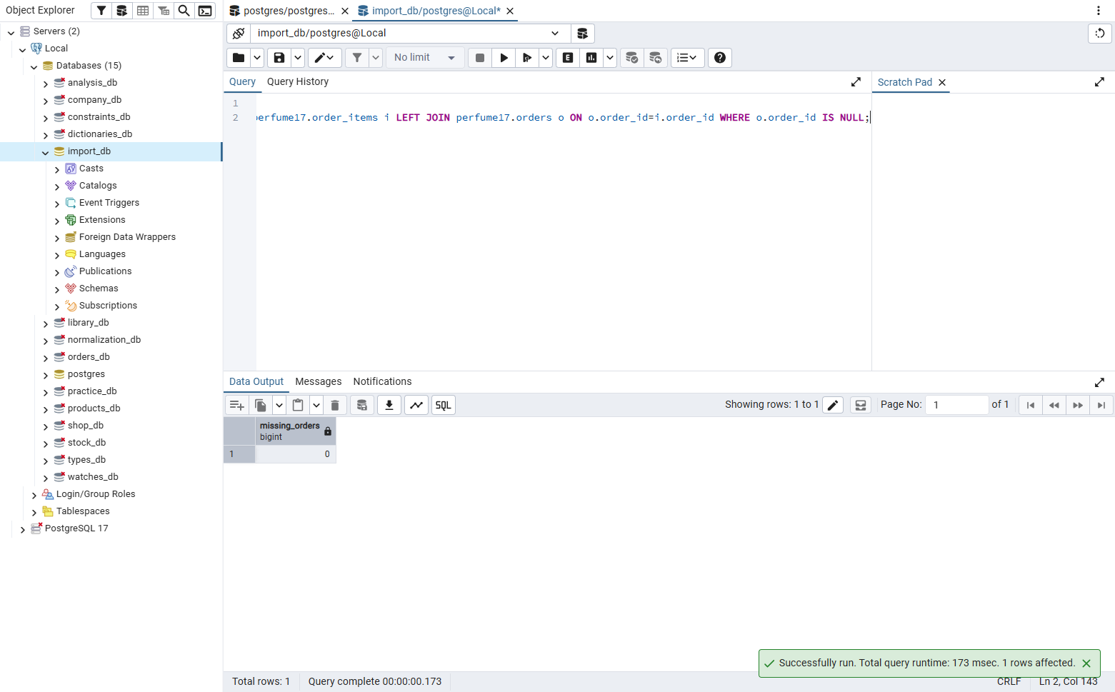

ЗАДАНИЕ 5: Самостоятельная работа (10 минут)
Задание 5.1. Импортируйте связанные данные для своей темы
Цель: импортировать остатки и заказы.
Ваша тема: «Парфюмерия»
Ваш SQL:
sql
-- Задание 5.1
SELECT 'stock_items' AS table_name, COUNT(*) FROM perfume17.stock_items
UNION ALL SELECT 'orders', COUNT(*) FROM perfume17.orders
UNION ALL SELECT 'order_items', COUNT(*) FROM perfume17.order_items;
Результат: ☑
📸 Вставьте скриншот:
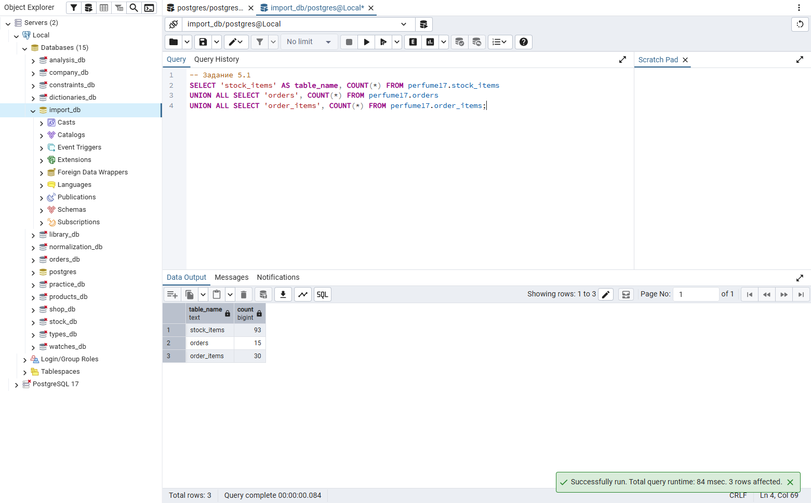
Задание 5.2. Проверьте связи
Цель: проверить, что все FK существуют.
Ваш SQL:
sql
-- Задание 5.2
SELECT COUNT(*) AS broken_links FROM (
SELECT s.stock_item_id FROM perfume17.stock_items s LEFT JOIN perfume17.products p ON p.product_id=s.product_id LEFT JOIN perfume17.variants v ON v.variant_id=s.variant_id WHERE p.product_id IS NULL OR v.variant_id IS NULL
UNION ALL SELECT o.order_id FROM perfume17.orders o LEFT JOIN perfume17.users u ON u.user_id=o.user_id WHERE u.user_id IS NULL
UNION ALL SELECT i.order_item_id FROM perfume17.order_items i LEFT JOIN perfume17.orders o ON o.order_id=i.order_id LEFT JOIN perfume17.products p ON p.product_id=i.product_id LEFT JOIN perfume17.variants v ON v.variant_id=i.variant_id WHERE o.order_id IS NULL OR p.product_id IS NULL OR v.variant_id IS NULL
) AS errors;
Результат: ☑
📸 Вставьте скриншот:
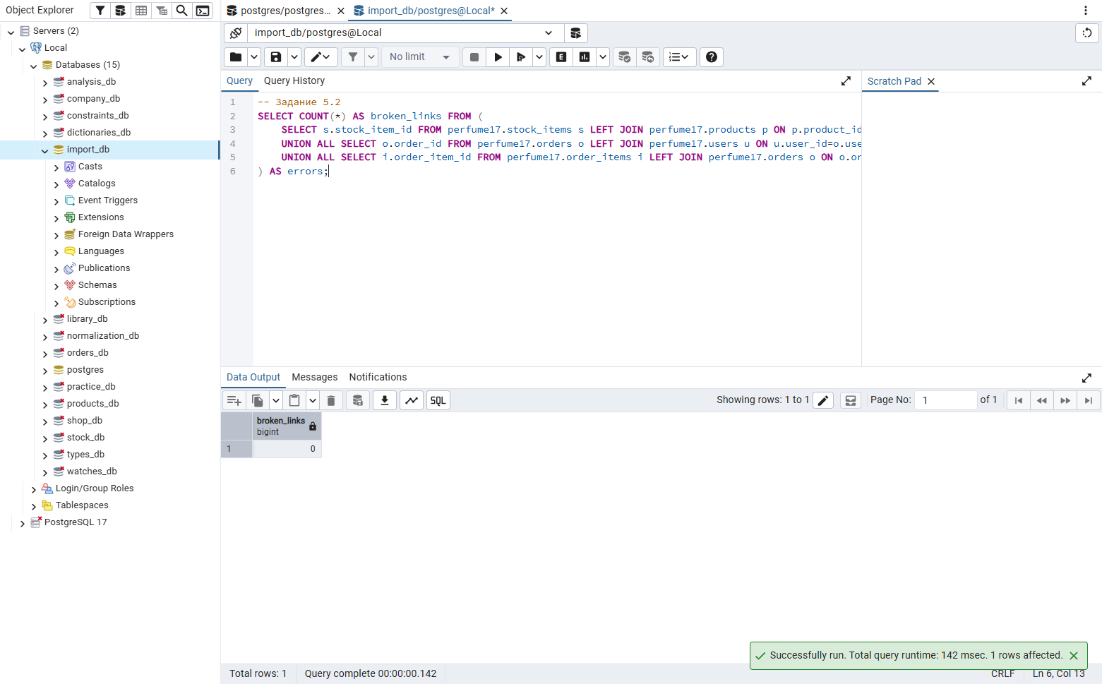

🔍 ПРОВЕРКА ПОНИМАНИЯ (5 минут)
Ответьте на вопросы:
1. Что такое связанные данные?
Данные из одной таблицы, которые ссылаются на записи другой таблицы через внешний ключ.
2. Зачем нужен порядок импорта?
Родительские записи должны существовать раньше зависимых, иначе внешний ключ отклонит импорт.
3. Какой порядок импорта?
Справочники, товары, остатки, пользователи, заказы, затем состав заказов.
4. Какие файлы импортируем?
Stock_Items_import.xlsx с остатками и Orders_import.xlsx с заказами и их позициями.
5. Как импортировать остатки?
Сопоставить товар и вариант с их идентификаторами, затем добавить количество и цену в stock_items.
6. Как импортировать заказы?
Сначала добавить уникальные заказы, затем строки заказа с order_id, product_id и variant_id.
7. Как проверить связи?
Выполнить LEFT JOIN по внешнему ключу и убедиться, что отсутствующих родительских записей нет.
8. Что такое FOREIGN KEY?
Ограничение, которое связывает поле дочерней таблицы с первичным ключом родительской.
9. Что такое SELECT COUNT(*)?
Запрос, который возвращает количество строк.
10. Где это пригодится?
При загрузке данных заказчика, подготовке базы и выполнении демонстрационного экзамена.

📝 КОНТРОЛЬНЫЕ ВОПРОСЫ (10 минут)
Ответьте на вопросы:
1. Что такое связанные данные?
Данные из одной таблицы, которые ссылаются на записи другой таблицы через внешний ключ.
2. Зачем нужен порядок импорта?
Родительские записи должны существовать раньше зависимых, иначе внешний ключ отклонит импорт.
3. Какой порядок импорта?
Справочники, товары, остатки, пользователи, заказы, затем состав заказов.
4. Какие файлы импортируем?
Stock_Items_import.xlsx с остатками и Orders_import.xlsx с заказами и их позициями.
5. Как импортировать остатки?
Сопоставить товар и вариант с их идентификаторами, затем добавить количество и цену в stock_items.
6. Как импортировать заказы?
Сначала добавить уникальные заказы, затем строки заказа с order_id, product_id и variant_id.
7. Как проверить связи?
Выполнить LEFT JOIN по внешнему ключу и убедиться, что отсутствующих родительских записей нет.
8. Что такое FOREIGN KEY?
Ограничение, которое связывает поле дочерней таблицы с первичным ключом родительской.
9. Что такое SELECT COUNT(*)?
Запрос, который возвращает количество строк.
10. Что делать, если импорт не удался?
Проверить формат строк и даты, наличие родительских записей, исправить ошибку и повторить импорт в транзакции.
11. Сколько остатков?
В варианте «Парфюмерия» импортировано 93 строки остатков.
12. Сколько заказов?
Импортировано 15 заказов.
13. Сколько позиций?
Импортировано 30 позиций заказов.
14. Где это пригодится на ДЭ?
При наполнении связанной базы данных на демонстрационном экзамене.
15. Приведите пример импорта.
INSERT INTO perfume17.stock_items (product_id, variant_id, quantity, price) VALUES (1, 1, 11, 2490.00);

🎯 ИТОГИ ПАРЫ (5 минут)

Что вы узнали?

Как импортировать связанные данные и проверять внешние ключи.
№ | Знание | Отметка
1 | Что такое связанные данные | ☑
2 | Зачем порядок импорта | ☑
3 | Как импортировать остатки | ☑
4 | Как импортировать заказы | ☑
5 | Как проверить связи | ☑

Что вы сделали?

Загрузил остатки, заказы и позиции заказов для «Парфюмерии».
№ | Действие | Отметка
1 | Проверили справочники | ☑
2 | Проверили товары | ☑
3 | Импортировали stock_items | ☑
4 | Импортировали orders | ☑
5 | Импортировали order_items | ☑
6 | Проверили связи | ☑
7 | Своя тема | ☑
8 | Вставили скриншоты | ☑

Рефлексия
Что было легко?
Проверить количество записей запросом SELECT COUNT(*).
Что было сложно?
Сопоставить товары, варианты и пользователей с идентификаторами.
Что нужно повторить?
Порядок импорта и проверку внешних ключей.
Какой уровень задания вы выполнили?
☐ Уровень 1 (базовый)
☐ Уровень 2 (средний)
☑ Уровень 3 (повышенный)

🎓 ПОДГОТОВКА К МИНИ-ДЭ (5 минут)

Что будет на Мини-ДЭ №1 (21.10)
Задание: создать БД для своей предметной области (полностью, по образцу ДЭ).
Требования:
№ | Что | Как
1 | ER-диаграмма | PDF
2 | Структура БД | 3НФ
3 | PRIMARY KEY | У каждой таблицы
4 | FOREIGN KEY | Все связи
5 | Именование | snake_case
6 | Импорт данных | Из Excel
7 | Скрипт БД | CREATE + INSERT
8 | Типы данных | Правильные

Что нужно повторить
№ | Что | Пара
1 | Анализ предметной области | 6
2 | Нормализация до 3НФ | 7
3 | Анализ схем | 8
4 | ER-диаграмма | 9
5 | ER в PDF | 10
6 | Справочники | 11
7 | Таблица товаров | 12
8 | Таблица остатков | 13
9 | Сопоставление требований | 14
10 | Таблицы users, roles, orders | 15
11 | Импорт данных (часть 1) | 16
12 | Импорт связанных данных | 17

Что выложить в GitHub
№ | Что | Файл
1 | ER-диаграмма | ERD_mir_chasov.pdf
2 | Скрипт БД | mir_chasov.sql
3 | Файл БД | mir_chasov.db
4 | Скриншот | SELECT COUNT(*)

📊 КРИТЕРИАЛЬНОЕ ОЦЕНИВАНИЕ
№ | Критерий | Баллы | Ваш балл
1 | Справочники проверены | 0–2 | 2
2 | Товары проверены | 0–2 | 2
3 | stock_items импортирована | 0–2 | 2
4 | orders импортирована | 0–2 | 2
5 | order_items импортирована | 0–2 | 2
6 | Связи проверены | 0–2 | 2
7 | Своя тема | 0–2 | 2
8 | Разноуровневое задание | 0–2 | 2
9 | Проверка понимания | 0–2 | 2
10 | Скриншоты вставлены | 0–2 | 2
11 | Контрольные вопросы | 0–2 | 2
12 | Подготовка к Мини-ДЭ | 0–2 | 2
13 | Рефлексия | 0–2 | 2
ИТОГО |  | 26 | 26
Оценка:
- 24–26 баллов — «Отлично»
- 19–23 баллов — «Хорошо»
- 13–18 баллов — «Удовлетворительно»
- 0–12 баллов — «Неудовлетворительно»

📤 РАЗМЕЩЕНИЕ РЕЗУЛЬТАТОВ В GITHUB
Репозиторий: up11-project-ermilov
Преподаватель добавлен: mawr89-rgb
Что выложить после пары:
№ | Что | Файл | Папка
1 | Рабочая тетрадь | rabochaya-tetrad-para-17.md | workbooks/
2 | SQL-скрипт | 14_import_2.sql | src/db/
3 | Скриншоты | screenshot_17_*.png | screenshots/para-17/
Команды Git:
bash
git add workbooks/rabochaya-tetrad-para-17.md
git add src/db/14_import_2.sql
git add screenshots/para-17/
git commit -m "Пара 17: Импорт связанных данных"
git push origin main
Проверка:
№ | Что проверено | Отметка
1 | Рабочая тетрадь выложена | ☑
2 | SQL-скрипт выложен | ☑
3 | Скриншоты выложены | ☑
4 | Коммит сделан | ☑
5 | Push выполнен | ☑
6 | Преподаватель добавлен | ☐
7 | Инвайт выслан | ☑
8 | Инвайт принят | ☐
Ссылка на репозиторий: https://github.com/EDEstud-mc/up11-project-ermilov

📚 ДОМАШНЕЕ ЗАДАНИЕ

Что делать дома
1. Импортировать связанные данные для 3 тем:
№ | Тема | Что импортировать
1 | Мир часов | stock_items, orders, order_items
2 | Книжный мир | stock_items, orders, order_items
3 | ТехноМир | stock_items, orders, order_items
2. Проверить связи:
№ | Что | Как
1 | stock_items → products | SELECT COUNT(*)
2 | stock_items → sizes | SELECT COUNT(*)
3 | orders → users | SELECT COUNT(*)
4 | order_items → orders | SELECT COUNT(*)
3. Сделать скриншоты (5–7):
№ | Что | Сколько
1 | stock_items | 2
2 | orders | 2
3 | order_items | 2
4 | Проверка связей | 1
4. Выложить в GitHub:
bash
git add src/db/homework_17.sql
git add screenshots/homework-17/
git commit -m "ДЗ 17: Импорт связанных данных"
git push origin main

Шаблон для своей темы
text
ИМПОРТ СВЯЗАННЫХ ДАННЫХ:
1. Проверить справочники
2. Проверить товары
3. Импортировать остатки
4. Импортировать заказы
5. Импортировать состав заказов
6. Проверить связи

Пример для понимания
Мир часов:
python
import pandas as pd
import psycopg2

conn = psycopg2.connect(
host="localhost",
port=5432,
database="mir_chasov",
user="postgres",
password="123"
)
cursor = conn.cursor()

# Импорт остатков
df = pd.read_excel("Stock_Items_import.xlsx")
for _, row in df.iterrows():
cursor.execute(
"INSERT INTO stock_items (product_id, size_id, quantity) VALUES (%s, %s, %s)",
(row['product_id'], row['size_id'], row['quantity'])
)

# Импорт заказов
df = pd.read_excel("Orders_import.xlsx")
for _, row in df.iterrows():
cursor.execute(
"INSERT INTO orders (order_date, user_id) VALUES (%s, %s)",
(row['Дата заказа'], row['user_id'])
)

conn.commit()
cursor.close()
conn.close()

Зачем это нужно
№ | Что | Зачем
1 | Импорт связанных | Навык работы с данными
2 | Порядок | Понимание
3 | Проверка связей | Понимание
4 | Скриншоты | Доказательство
5 | GitHub | Портфолио

Критерии оценки ДЗ
№ | Критерий | Баллы
1 | stock_items импортирована | 0–2
2 | orders импортирована | 0–2
3 | order_items импортирована | 0–2
4 | Связи проверены | 0–2
5 | Скриншоты | 0–2
6 | GitHub | 0–2
ИТОГО |  | 12

📋 ПРИЛОЖЕНИЯ

Приложение 1: Файлы для импорта
№ | Файл | Что содержит
1 | Stock_Items_import.xlsx | Остатки
2 | Orders_import.xlsx | Заказы

Приложение 2: Порядок импорта
№ | Шаг | Что импортировать
1 | Справочники | categories, sizes
2 | Товары | products
3 | Остатки | stock_items
4 | Пользователи | users
5 | Заказы | orders
6 | Состав заказов | order_items

Приложение 3: Алгоритм импорта связанных данных
№ | Шаг
1 | Проверить справочники
2 | Проверить товары
3 | Открыть файл
4 | Подготовить данные
5 | Импортировать остатки
6 | Проверить
7 | Импортировать заказы
8 | Проверить

Приложение 4: Шаблон для своей темы
text
ИМПОРТ СВЯЗАННЫХ ДАННЫХ:
1. Проверить справочники
2. Проверить товары
3. Импортировать остатки
4. Импортировать заказы
5. Импортировать состав заказов
6. Проверить связи

Приложение 5: Пример для понимания
Пример 1. Импорт остатков:
python
import pandas as pd
import psycopg2

conn = psycopg2.connect(
host="localhost",
port=5432,
database="mir_chasov",
user="postgres",
password="123"
)
cursor = conn.cursor()

df = pd.read_excel("Stock_Items_import.xlsx")
for _, row in df.iterrows():
cursor.execute(
"INSERT INTO stock_items (product_id, size_id, quantity) VALUES (%s, %s, %s)",
(row['product_id'], row['size_id'], row['quantity'])
)

conn.commit()
cursor.close()
conn.close()
Пример 2. Проверка связей:
sql
SELECT * FROM stock_items LIMIT 5;

✅ ПРОВЕРКА ВЫПОЛНЕНИЯ
№ | Что проверено | Отметка преподавателя
1 | Справочники проверены | ☐
2 | Товары проверены | ☐
3 | stock_items импортирована | ☐
4 | orders импортирована | ☐
5 | order_items импортирована | ☐
6 | Связи проверены | ☐
7 | Своя тема | ☐
8 | Разноуровневое задание | ☐
9 | Проверка понимания | ☐
10 | Скриншоты вставлены | ☐
11 | Контрольные вопросы | ☐
12 | Подготовка к Мини-ДЭ | ☐
13 | Рефлексия | ☐
Оценка: _________________
Подпись преподавателя: _________________
Дата: «___» __________ 2026 г.

📖 РЕКОМЕНДУЕМЫЕ ИСТОЧНИКИ
- Официальная документация PostgreSQL 18: https://www.postgresql.org/docs/18/
- Голицына О.Л. Основы проектирования баз данных. — М.: Форум, 2021.
- КИМ 09.02.07-2-2027 (демонстрационный экзамен).
- Электронный тренажёр «Упражнения по SQL»: https://sql-ex.ru/
Рабочая тетрадь разработана для УП.11
Пара № 17: Импорт связанных данных
Продолжительность: 90 минут
Руководитель практики: _________________ / _______________
Дата: «___» __________ 2026 г.

